Pozdravljeni učenci!
Naslednji teden ne bomo imeli videokonference.
Ta čas je namenjen temu, da pregledate in uredite, če vam kaj manjka ali ne deluje.
Spodaj boste našli slike »levelov« za pomoč in točkovnik, kako bom točkovala posamezne »levele«.
Če vam še kaj manjka, poglejte videoposnetke in slike »levelov« spodaj.
Časa imate do SREDE 20. maja, nato bom vse projekte pregledala in ocenila.
Tisti, ki ste že končali, lahko še kaj dodate po želji, ozadje, začetna navodila ali karkoli po svoji zamisli….ampak to ni obvezno.
Če boste kljub pomoči (videoposnetki, slike levelov) še potrebovali pomoč, mi pišite na naslov izajc@os-cerkno.si.

TOČKOVNIK:
Prvi level 2 TOČKI
Drugi level 4 TOČKE
Tretji level 3 TOČKE
Četrti level 4 TOČKE
Peti level 3 TOČKE
Šesti level 6 TOČK
Sedmi level 3 TOČKE

MEJE MED OCENAMI:
0 – 4 točke | 5 – 9 točk | 10 – 14 točk | 15 – 19 točk | 20 – 24 točk
1 | 2 | 3 | 4 | 5

Želim vam uspešno dokončanje projekta in lepo se imejte

Učiteljica Irena

Spodaj so slike vseh levelov.
Bodi pozorni na to, da imena figur, pozicija (x,y), črke, ime videza in števila, ki jih je potrebno vstaviti, pri vas niso vedno enaka kot ta na slikah.
Odvisno je od tega, kaj ste vi izbrali.
Pomembna je sestava programa.
- LEVEL

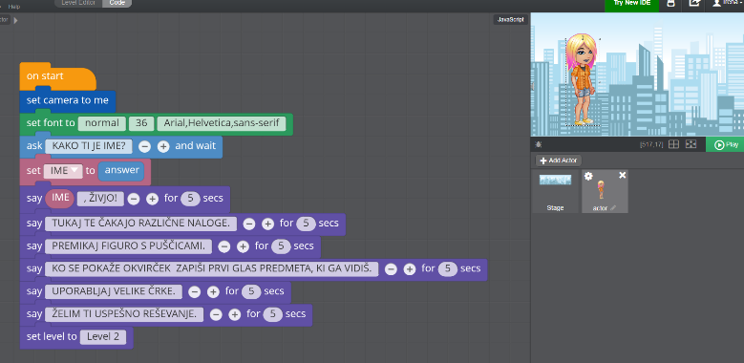

- LEVEL
FIGURA, KI SE PREMIKA
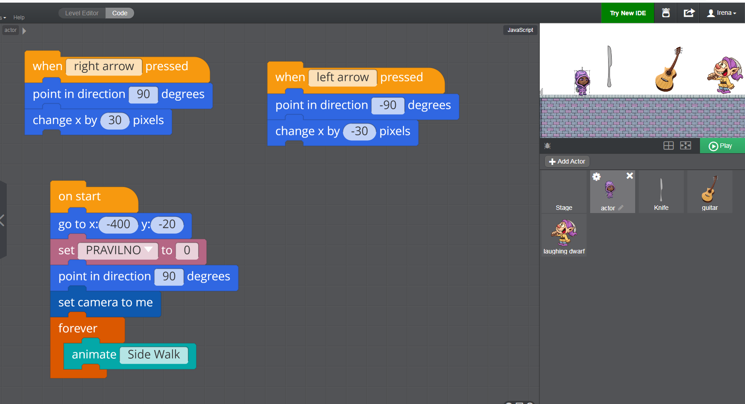
OSTALE FIGURE, RAZEN ZADNJE
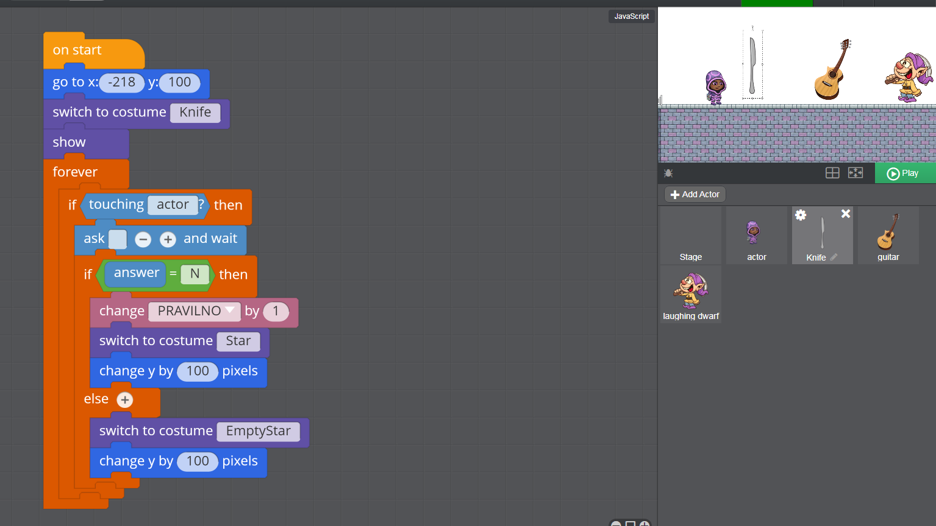

ZADNJA FIGURA
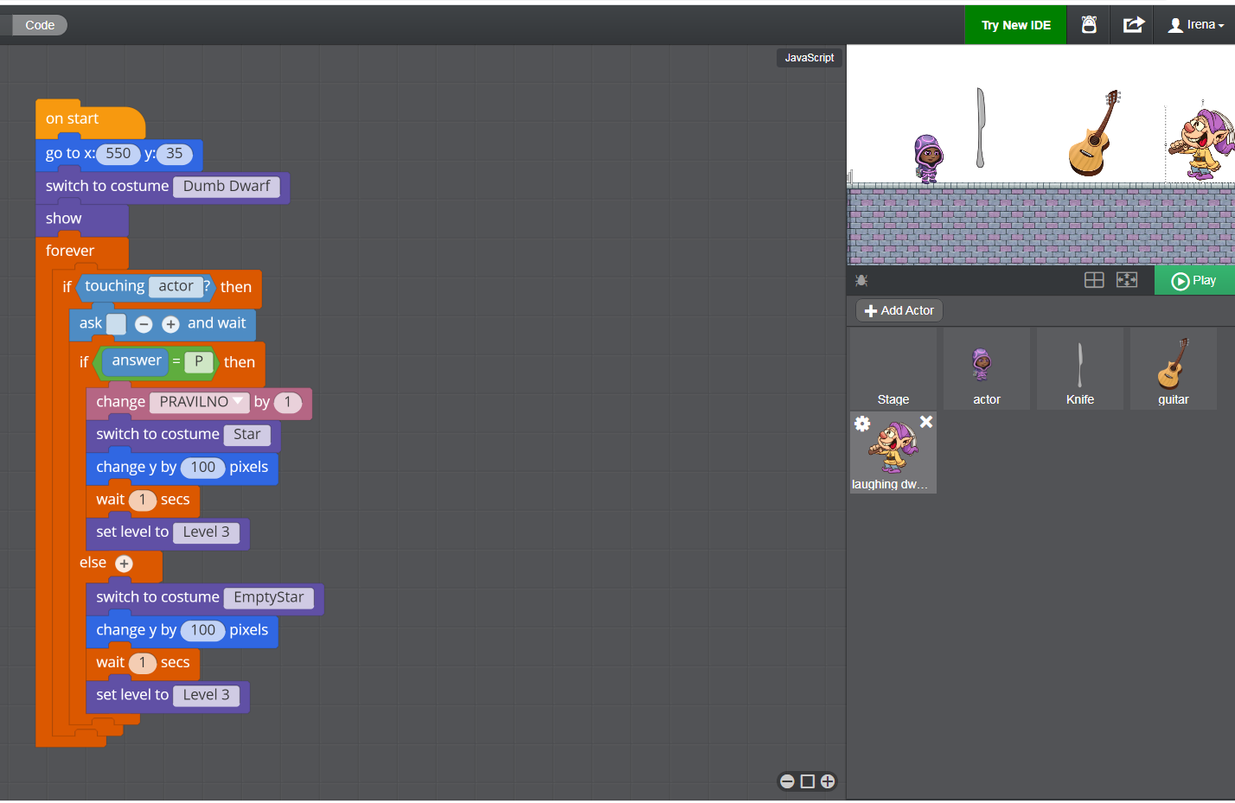
- LEVEL
FIGURA, KI KAŽE NEPRAVILNE ODGOVORE
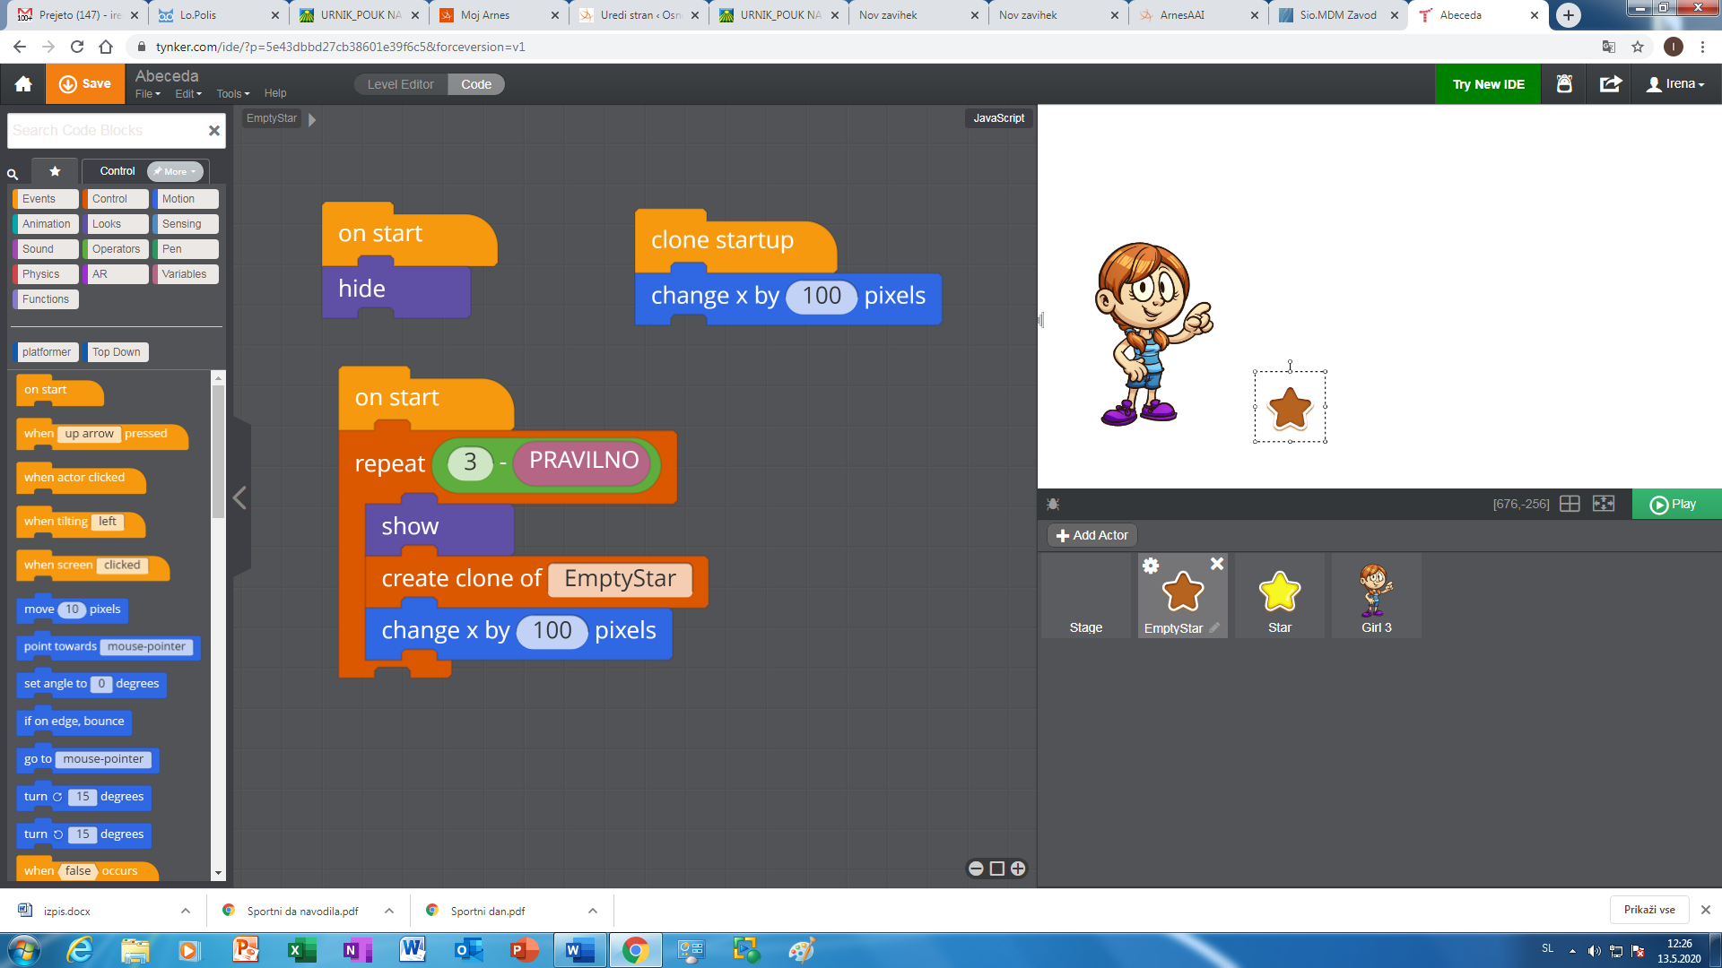
FIGURA, KI KAŽE PRAVILNE ODGOVORE
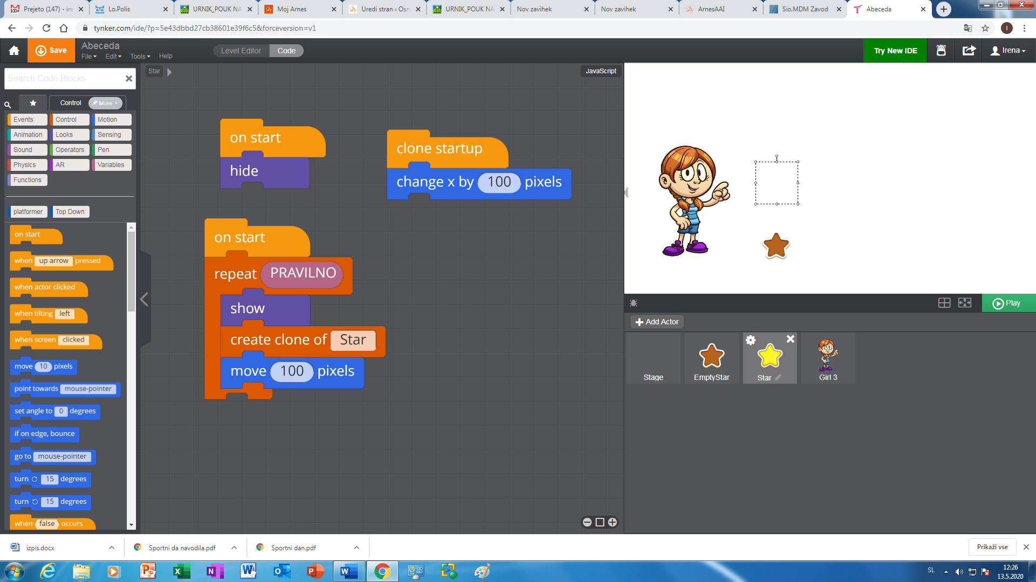
FIGURA, KI POVE NAVODILO ZA NAPREJ

- LEVEL
FIGURA, KI SE PREMIKA
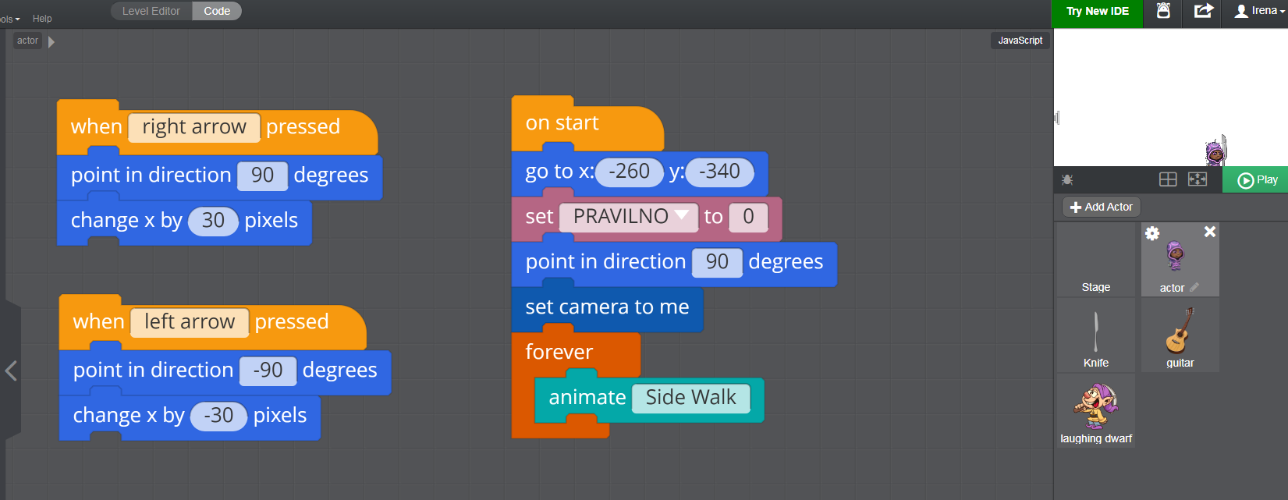
OSTALE FIGURE, RAZEN ZADNJE
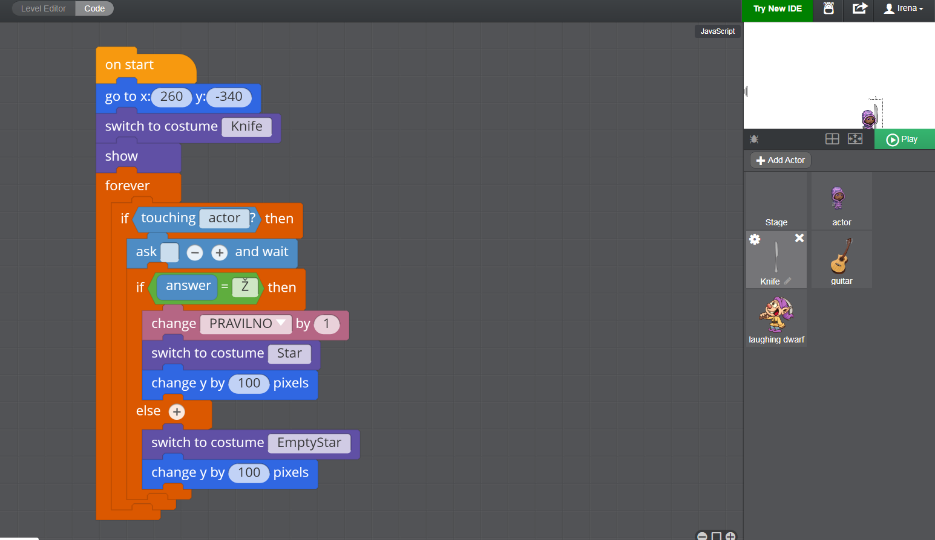
ZADNJA FIGURA
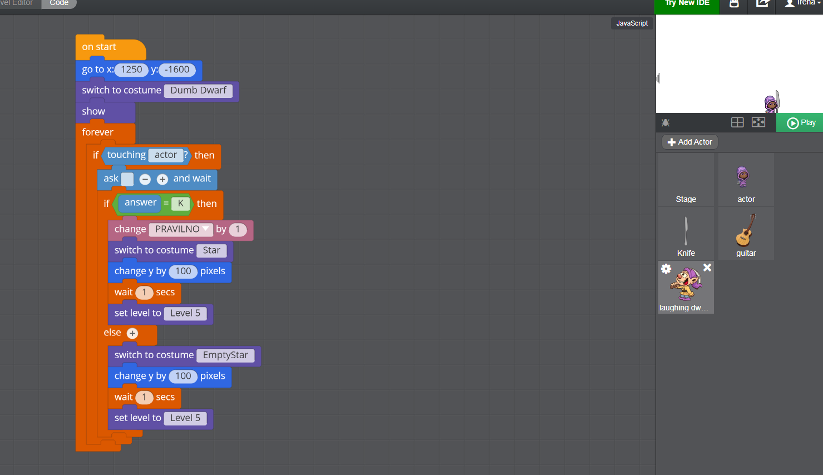

- LEVEL
FIGURA, KI KAŽE NEPRAVILNE ODGOVORE

FIGURA, KI KAŽE PRAVILNE ODGOVORE
FIGURA, KI POVE NAVODILO ZA NAPREJ

- LEVEL
VSE FIGURE, RAZEN TISTE, KI PLEŠE
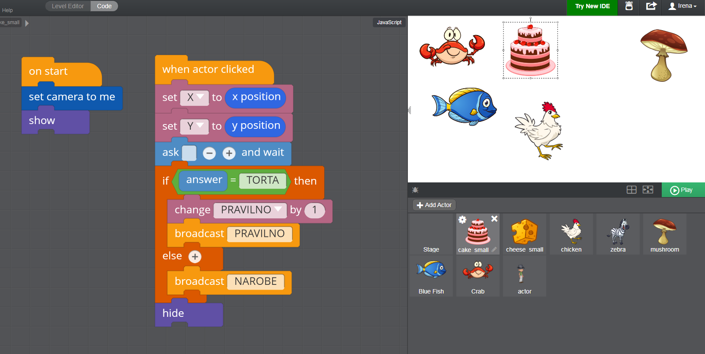
FIGURA, KI PLEŠE
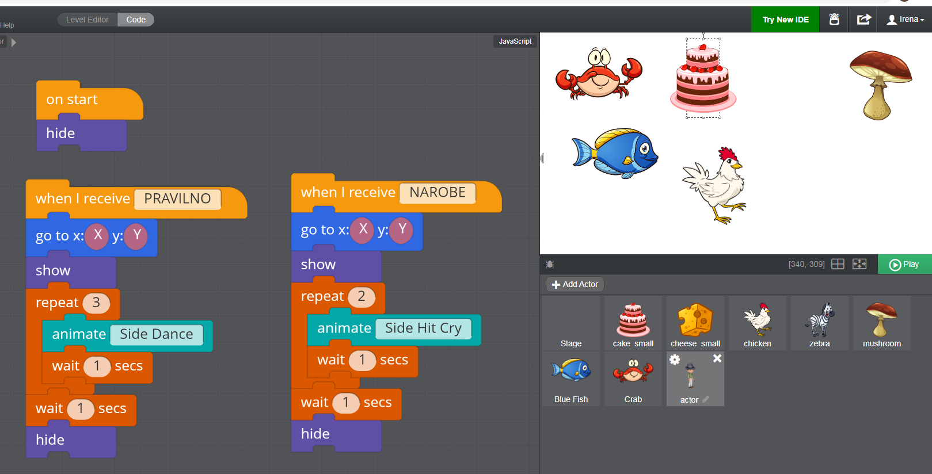

- LEVEL
FIGURA, KI KAŽE NEPRAVILNE ODGOVORE

FIGURA, KI KAŽE PRAVILNE ODGOVORE
FIGURA, KI POVE REZULTAT IN SE POSLOVI

